如何設定Gmail收取學校信箱信件
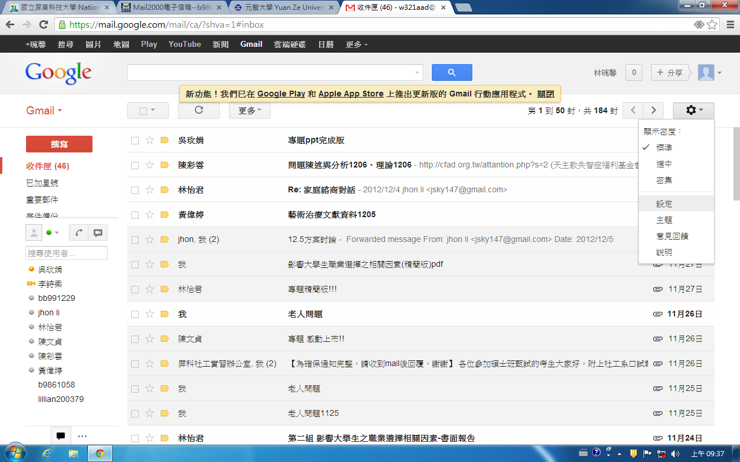
1.登入Gmail後，請點選右上方的「齒輪」圖示，然後點選「郵件設定」。

2.進入「設定」頁，請先點選「帳戶和匯入」，接著請點選「新增您的POP3郵件帳戶」。
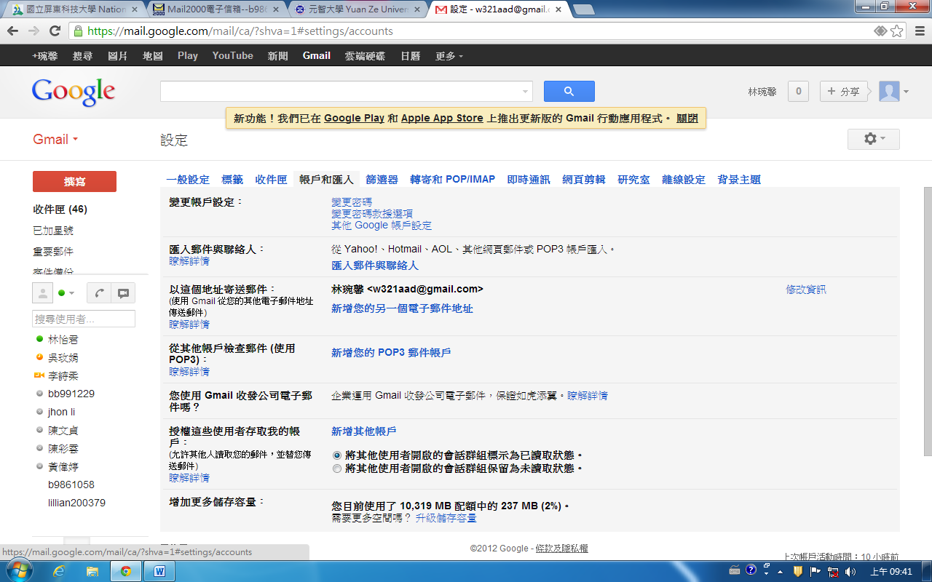

3.在「新增您的郵件帳戶」網頁中，請輸入學校電子郵件地址。
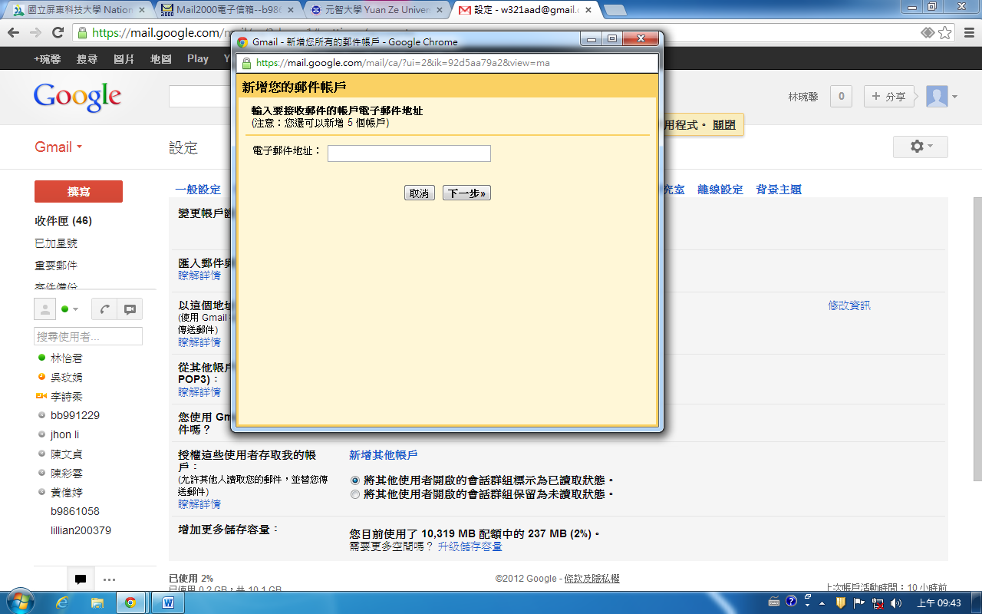

4.接下來請您輸入這個帳戶的相關設定：
(1)輸入這個帳戶的使用者名稱。
(2)輸入這個帳戶的密碼。
(3)輸入pop3伺服器的名稱，請輸入mail.npust.edu.tw
(4)如果要將學校信箱信件全部收到Gmail上而不留副本的話，請不要勾選「在伺服器上保留已擷取郵件的副本」這個選項。
(5)如果要辨識從學校信箱收下來的郵件，請勾選「將外來郵件標示為：」，並從下拉式選單中選擇你要的標籤。
(6)設定完成後，請按「新增帳戶」按鈕。
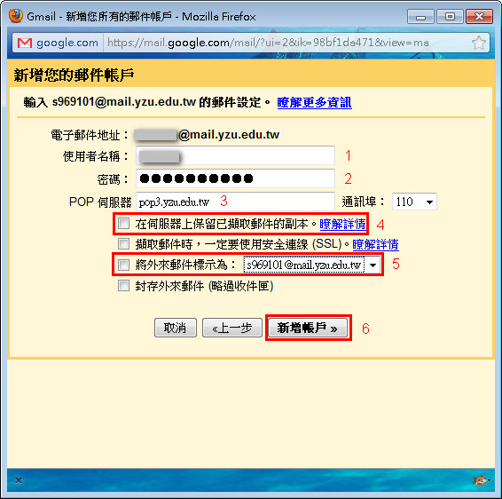

5.接下來Gmail會詢問你是否要利用Gmail寄送學校信箱的郵件，在這裏我們先點選「否」，並且按「完成」鈕。
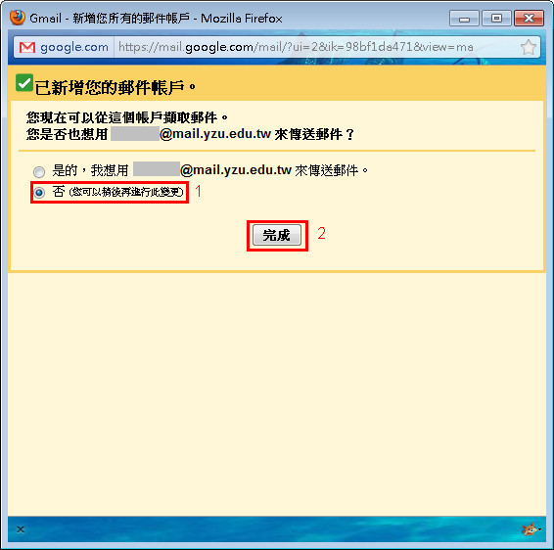
6.您可以在「帳戶和匯入」頁中看到剛才設定的電子郵件地址。
7.點選收件匣，您就可以看到從學校信箱收收下來的信件。
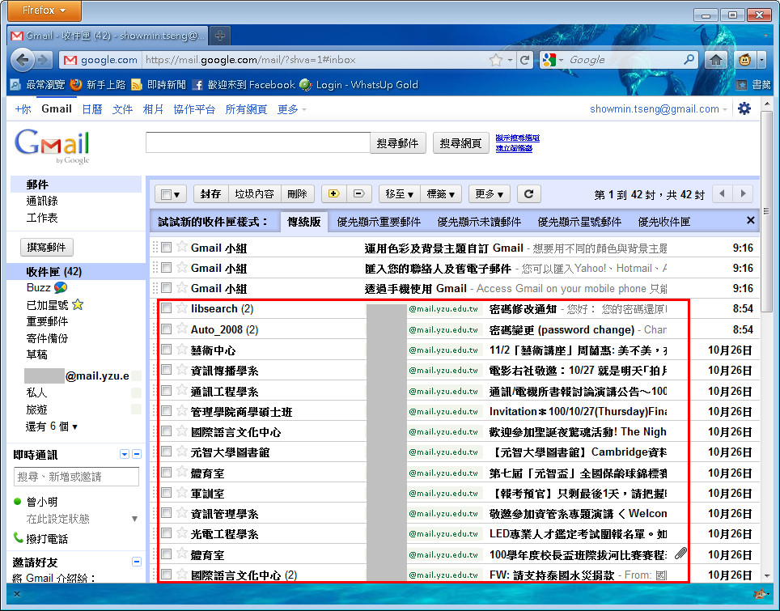
如何從Outlook進行信件備份
Step1: 在 Outlook 2010 的 [檔案] 索引標籤按一下 [開啟]，然後按一下 [匯入]。
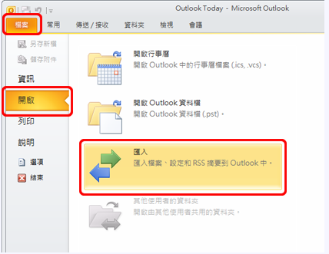
Step2: 隨即會顯示 「匯入/匯出精靈」，選取 [匯出至檔案] 並按一下 [下一步]。
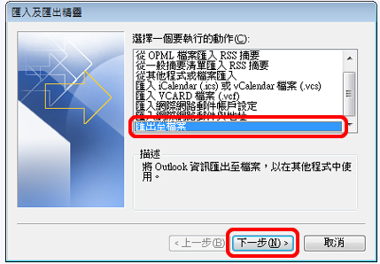

Step3: 系統要求我選取「建立檔案類型」，在此選取 [Outlook 資料檔] (.pst) 並按一下 [下一步]。
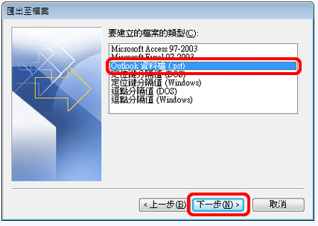
Step4:選擇要匯出的資料夾，點選「收件匣」並按一下「下一步」。
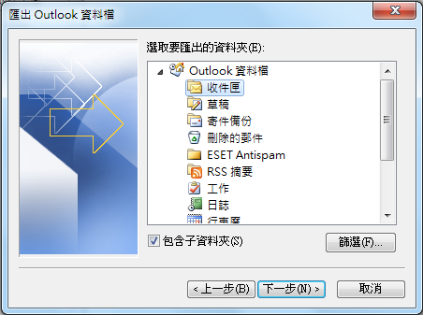

Step5: 依預設，已在桌面建立名為「backup.pst」的檔案。如果您對此安排沒有意見，則可以繼續進行。
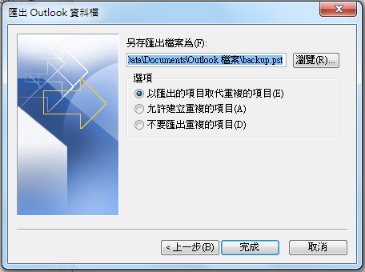
Step6: 在您按下 [完成] 後， 會出現下一個對話方塊。如果您在此設定密碼，每當您打開備份檔案，系統就會要求輸入密碼。如果您不需要設定密碼，只要按一下 [確定]。
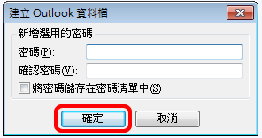
開始匯出
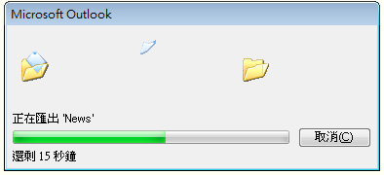

如何用Gmail寄信
在進入到設定頁面之後，點選「帳戶和匯入」，之後點選「新增您的另一個電子郵件地址」。
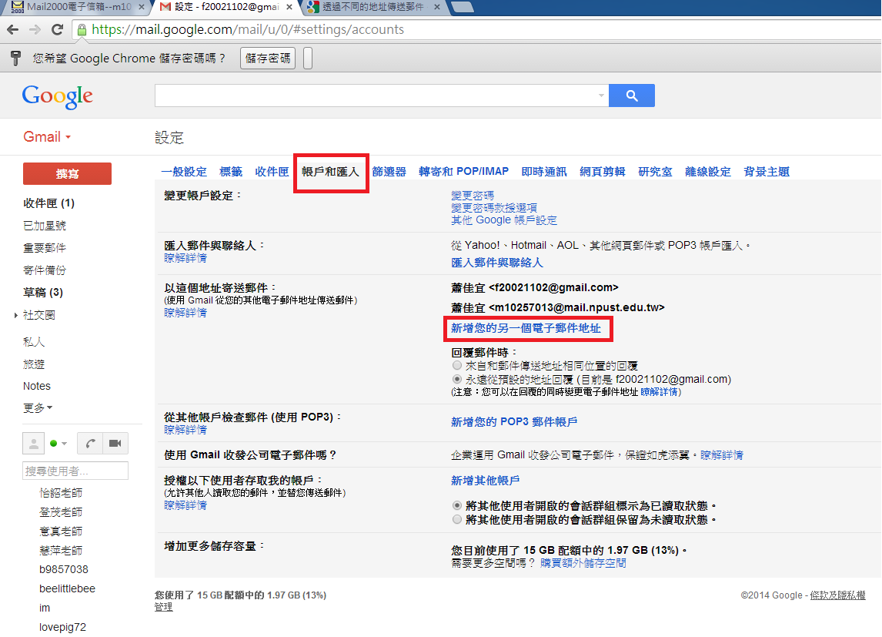
新增完畢之後，在寄件時點擊「寄件者」即可選擇要寄送出信件的帳號。


